**REPORTE DE EJECUCIÓN**

**___________________________________________**

**Hacer_pagos_CP0056M_SYS_Validar secciones en Hacer Pagos**

Mon Sep 16 16:56:36 COT 2024

**Estado de Ejecución: FAILED**

**Tiempo de Ejecución:** 02:03:368

**Dispositivo:** iPhone 12

**Plataforma:** MAC

**Versión plataforma:** 17

**UDID:** 00008101-000E35003688801E

**BundleId:** com.valid.superappcivica.lab

**Versión App:** Versión C 2.0.41 (77)

**Usuario:** 215333181

**___________________________________________**

Paso 1_Información Versión C 2.0.41 (77)

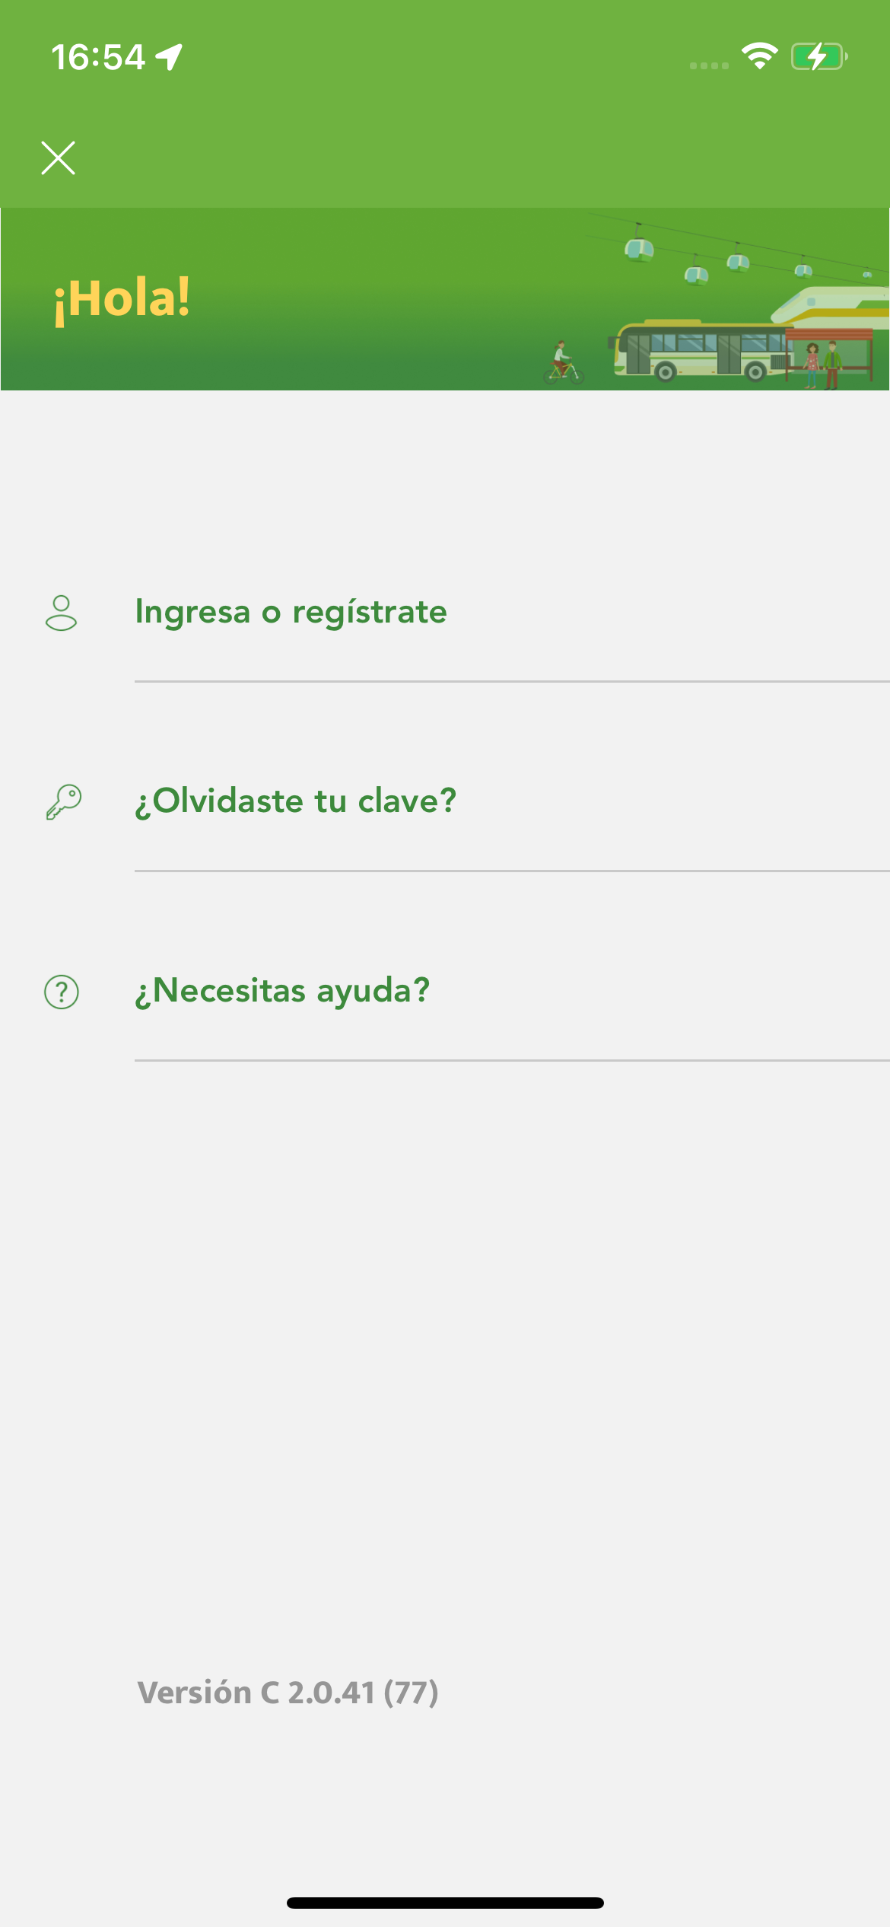

Paso 2_Selecciono tipo de documento e ingreso número de documento

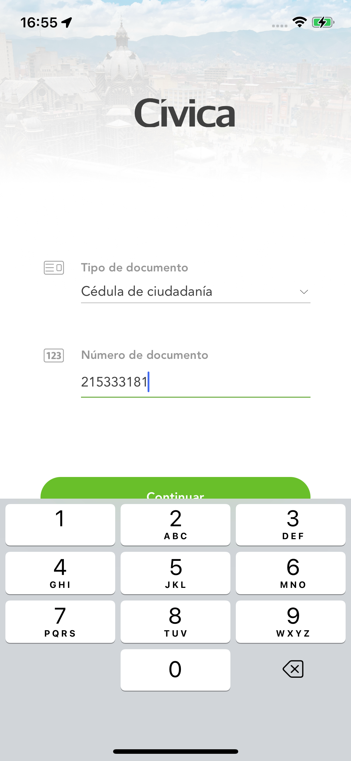

Paso 3_Se presento un error

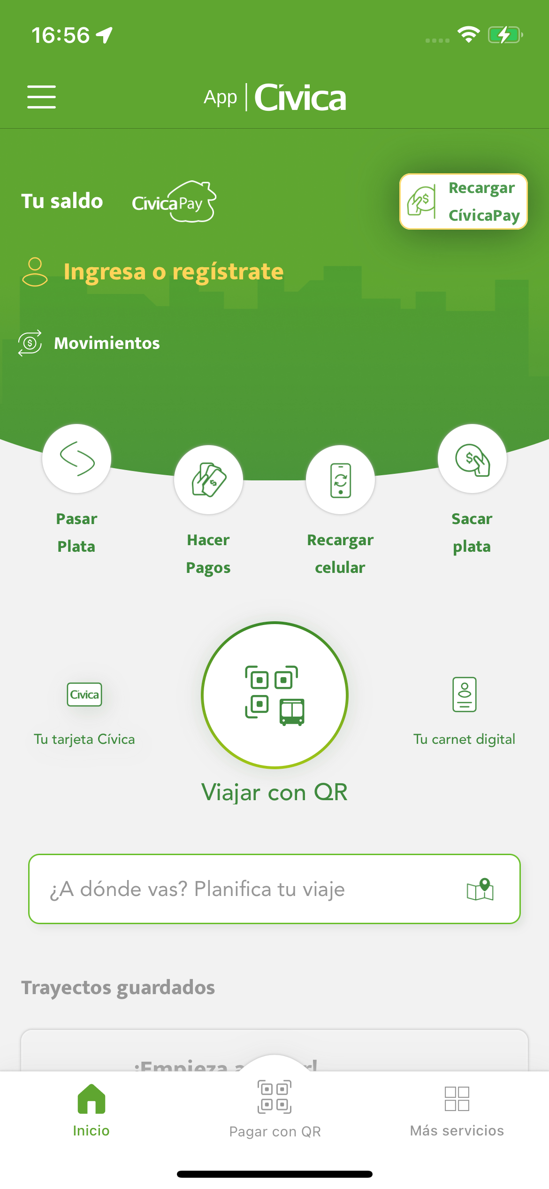

**_______________Caso finalizado________________**